

UNIVERSIDAD NACIONAL EXPERIMENTAL DE LOS LLANOS OCCIDENTALES
“EZEQUIEL ZAMORA” VICERRECTORADO DE PLANIFICCION Y DESARROLLO SOCIAL
PROGRAMA CIENCIAS BÁSICAS Y APLICADAS SUBPROGRAMA INGENIERÍA INFORMÁTICA

INFORME DE PASANTIAS

Barinas, Enero del 2026


UNIVERSIDAD NACIONAL EXPERIMENTAL DE LOS LLANOS OCCIDENTALES
“EZEQUIEL ZAMORA” VICERRECTORADO DE PLANIFICCION Y DESARROLLO SOCIAL
PROGRAMA CIENCIAS BÁSICAS Y APLICADAS SUBPROGRAMA INGENIERÍA INFORMÁTICA

APLICACIÓN WEB PROGRESIVA PARA LA GESTIÓN DE SERVICIOS EN LÍNEA DE LA CLÍNICA FUSION MEDICAL, MUNICIPIO BARINAS, ESTADO BARINAS
Informe de Pasantías para optar al Título de Ingeniero en Informática

Autor(a):
Febe Madelein Montilva Bravo
C.I.V- 30.609.455

Periodo de Pasantías:
Desde el 06/10/2025 Hasta el 26/01/2026

Tutor Académico:
Ing. Pedro Pérez Gómez
C. I. V- 19.613.999

Tutor Empresarial:
Ing. Franklin España León
C.I V-15.384.893
Barinas, Enero del 2026



UNIVERSIDAD NACIONAL EXPERIMENTAL DE LOS LLANOS OCCIDENTALES
“EZEQUIEL ZAMORA” VICERRECTORADO DE PLANIFICCION Y DESARROLLO SOCIAL
PROGRAMA CIENCIAS BÁSICAS Y APLICADAS SUBPROGRAMA INGENIERÍA INFORMÁTICA

APROBACIÓN DEL TUTOR EMPRESARIAL

Yo, Ing. Franklin España León, portador de la cedula de identidad V- 15.384.893, en carácter de Tutor Empresarial del informe de pasantías titulado: Aplicación Web Progresiva Para La Gestión De Servicios En Línea De La Clínica Fusion Medical, Municipio Barinas, Estado Barinas, presentado por la ciudadana, Febe Madelein Montilva Bravo titular de la cédula de Identidad N° V-30.609.455, para optar al Título de Ingeniero en informática; declaro que he leído y analizado el informe correspondiente a las pasantías realizadas en la empresa; Tecnología Total C.A en el Departamento de Desarrollo de Software dando fe y considerando que éste reúne los requisitos y méritos suficientes, para ser sometido a presentación pública y evaluación por parte del Jurado Examinador que se designe.

Aprobación que se emite en la ciudad de Barinas, a los 26 días del mes de Enero del 2026. Atentamente:

Ing. FRANKLIN ESPAÑA LEÓN
C.I. V-15.384.893
Gerente General de Tecnología Total C.A.
Telf. 0412-4124128



UNIVERSIDAD NACIONAL EXPERIMENTAL DE LOS LLANOS OCCIDENTALES
“EZEQUIEL ZAMORA” VICERRECTORADO DE PLANIFICCION Y DESARROLLO SOCIAL
PROGRAMA CIENCIAS BÁSICAS Y APLICADAS SUBPROGRAMA INGENIERÍA INFORMÁTICA

APROBACIÓN DEL TUTOR ACADÉMICO

Yo, Ing. Pedro Pérez Gómez, portador de la cedula de identidad V- 19.613.999, en carácter de Tutor Académico del informe de pasantía titulado: Aplicación Web Progresiva Para La Gestión De Servicios En Línea De La Clínica Fusion Medical, Municipio Barinas, Estado Barinas, presentado por la ciudadana Febe Madelein Montilva Bravo, titular de la cédula de Identidad N° V-30.609.455, para optar al Título de Ingeniero en informática; declaro que he leído y analizado el informe correspondiente a las pasantías realizadas en la empresa; Tecnología Total C.A, en el Departamento de Desarrollo de Software, dando fe y considerando que este reúne los requisitos y méritos suficientes, para ser sometido a presentación pública y evaluación por parte del Jurado Examinador que se designe.

Aprobación que se emite en la ciudad de Barinas, a los 26 días del mes de Enero del 2026. Atentamente:

Ing. PEDRO PÉREZ GÓMEZ
C. I. V-19.613.999
Telf. 0414-5563055



UNIVERSIDAD NACIONAL EXPERIMENTAL DE LOS LLANOS OCCIDENTALES
“EZEQUIEL ZAMORA” VICERRECTORADO DE PLANIFICCION Y DESARROLLO SOCIAL
PROGRAMA CIENCIAS BÁSICAS Y APLICADAS SUBPROGRAMA INGENIERÍA INFORMÁTICA

SISTEMA WEB PARA LA GESTIÓN DE INCIDENCIAS DOCENTES DEL SUBPROGRAMA DE INGENIERÍA EN INFORMÁTICA. . VPDS BARINAS, MUNICIPIO BARINAS, ESTADO BARINAS

Autor: Febe Madelein Montilva Bravo
C.I. 30.609.455
Informe de Pasantías aprobado en nombre de la Universidad Nacional Experimental de los Llanos Occidentales “Ezequiel Zamora” para optar al título de Ingeniero en Informática, por el siguiente jurado, a los días del mes de
del .

JURADO (A) C.I
JURADO (A) C.I

Tutor:
Ing. PEDRO PÉREZ GÓMEZ
C.I V-19.613.999

DEDICATORIA

A mi hija, motor de mi vida y razón de cada esfuerzo; llegaste para iluminar mi camino y todo lo que hago es pensando en ti, en el ejemplo que deseo dejarte. A mi esposa, compañera inquebrantable en cada paso; tu apoyo constante, tu comprensión y tu fe en mí, han sido fundamentales en este recorrido.
A mi mamá que con admirable fortaleza me crio sola desde mis 10 años tras la partida de mi padre. Tu amor y dedicación han sido la base de todo lo que soy. A mi papa, que desde el cielo me acompaña; sé que te sientes orgulloso de cada logro alcanzado.
A mis hermanos, aliados de siempre, cuyo respaldo y afecto nunca me han faltado; gracias por ser mi sostén en los momentos difíciles y compartir cada alegría conmigo.
A mis amigos, verdaderos hermanos que la vida y la carrera me regalaron, con quienes comparto no solo aprendizajes, sino también valores y sueños.
A todas las personas que día a día luchan por alcanzar sus metas, aun en medio de las adversidades; su perseverancia es una fuente de inspiración constante.

AGRADECIMIENTOS

A Dios, por mantenerme en pie y concederme el don de la vida cada día. Sin Su guía, este camino no habría sido posible.
A mi hija, el combustible de mi día a día; eres la mayor motivación para seguir adelante y dar siempre lo mejor de mí. A mi esposa, compañera de vida, quien con sus palabras oportunas ha sabido calmar mis momentos de tristeza y me ha sostenido cuando el desánimo me hizo pensar en abandonar la carrera. Gracias por tu paciencia y amor incondicional.
A mi mamá, cuyo apoyo ha sido fundamental; siempre presente con tus consejos, amor y fortaleza, dándome el impulso necesario para superar cada obstáculo. A mi papá, que aunque partiste pronto, me dejaste valiosas enseñanzas que hoy guían mis pasos. Tu recuerdo vive en cada uno de mis logros.
A mis hermanos, cuyo apoyo ha sido constante, desde el respaldo económico hasta el aliento moral. Su presencia ha sido esencial en este recorrido.
A mis amigos, que se han convertido en hermanos del corazón. Siempre dispuestos a ayudar y a acompañarme en cada etapa; nunca me han dejado solo.
A mi tutor académico, Maikol Ortiz, por su paciencia, orientación y amistad. Su acompañamiento ha sido clave en este proceso académico y personal. A mi tutor empresarial, Franklin España, ejemplo de compromiso y dedicación, cuyo carácter firme y su disposición para ayudar ha dejado una huella importante en mi formación. A la Universidad Nacional Experimental de los Llanos Occidentales Ezequiel Zamora (UNELLEZ), mi casa de estudios, por brindarme las
herramientas necesarias para crecer como profesional y como persona.

ÍNDICE GENERAL

Contenido

ÍNDICE DE TABLAS X
ÍNDICE DE GRÁFICOS XI
CAPÍTULO I 15
LA EMPRESA 15
Presentación de la Empresa 15
Ubicación de la Empresa 15
Reseña historica de la Empresa 16
Misión de la Empresa 18
Visión de la Empresa 18
Objetivos de la Empresa 18
Departamento donde se realizaron las pasantías 21
Descripción del Departamento 21
Misión del Departamento 21
Visión del Departamento 21
Objetivo General del Departamento 22
Objetivos Específicos del Departamento 22
Estructura Organizativa Del Departamento 22
CAPÍTULO II 24
ACTIVIDADES DE LAS PASANTÍAS 24
Introducción 24
Objetivo General de las Pasantías 25
Objetivos Específicos de la Pasantías 25
Descripción de las Actividades 27
CAPITULO III 32
APORTE INTELECTUAL 32
Planteamiento del Problema 33
Objetivo General 34
Objetivos Específicos 34
Justificación de la Investigación 34
Alcance de la Investigación 35
Tipo de Investigación 36
Metodología de Desarrollo de Software 36
Primera Fase. Inicio 39
Segunda Fase. Elaboración 40
Tercera Fase. Construcción 44
Cuarta Fase. Transición 48
Glosario de Términos 48
CAPITULO IV 49
CONCLUSIÓN Y RECOMENDACIONES 49
Recomendaciones 49
REFERENCIAS BIBLIOGRAFICAS 51
Anexos 53
SEMANA #1 53
SEMANA #2 53
SEMANA #3 54
SEMANA #4 54
SEMANA #5 55
SEMANA #6 55
SEMANA #7 56
SEMANA #8 56
SEMANA #9 57
SEMANA #10: 57
SEMANA #11: 58
SEMANA #12: 58

ÍNDICE DE TABLAS
Cuadro 1. ACTIVIDADES DURANTE EL PERIODO DE PASANTÍAS 26

ÍNDICE DE GRÁFICOS
Figura 1. Ubicación de la UNELLEZ sede Barinas 16
Figura 2. Ubicación de VPDS 16
Figura 3. Estructura Organizativa de la UNELLEZ 20
Figura 4. Organigrama del Departamento PCBA 23
Figura 5. Metodología RUP 37
Figura 6. Caso de Uso Sistema de Incidencias Docente 40
Figura 7. Modelo Entidad Relación Sistema de Incidencias Docente 42
Figura 8. Modelo Relacional Sistema de Incidencias Docente 43
Figura 9. Diccionario de Datos Sistema de Incidencias Docente 44
Figura 10. Conexión a la Base de Datos 45
Figura 11. Fragmento de Código PHP Asignación de Reclamo 46
Figura 12. Interfaz Dashboard Jefe de Subprograma 47
Figura 13. Interfaz Gestión de Docentes 47
Figura 14. Interfaz Gestión de Reportes 47



UNIVERSIDAD NACIONAL EXPERIMENTAL DE LOS LLANOS OCCIDENTALES
“EZEQUIEL ZAMORA” VICERRECTORADO DE PLANIFICCION Y DESARROLLO SOCIAL
PROGRAMA CIENCIAS BÁSICAS Y APLICADAS SUBPROGRAMA INGENIERÍA INFORMÁTICA

SISTEMA WEB PARA LA GESTIÓN DE INCIDENCIAS DOCENTES DEL SUBPROGRAMA DE INGENIERÍA EN INFORMÁTICA. VPDS BARINAS,
MUNICIPIO BARINAS, ESTADO BARINAS
AUTOR: Manuel Enrique Mendez Lucena
TUTOR (Académico): Msc. Maikol Ortiz
Julio, 2025

Resumen

El presente informe detalla las actividades desarrolladas durante el período de pasantías profesionales, efectuadas en la Universidad Nacional Experimental de los Llanos Occidentales “Ezequiel Zamora” (UNELLEZ), dentro del Programa de Ciencias Básicas y Aplicadas (PCBA), específicamente en el Subprograma de Ingeniería en Informática. Las pasantías se llevaron a cabo en un lapso comprendido entre el 18 de marzo de 2025 y el
16 de junio de 2025. Durante este período, se ejecutaron tareas técnicas en las estaciones de trabajo dentro del departamento, así como también, se prestó apoyo en distintos proyectos. Como aporte principal, se diseñó un Sistema de Gestión de Incidencias Docentes, creado para facilitar la organización, control y seguimiento de las solicitudes realizadas por los estudiantes. Dicho sistema fue desarrollado aplicando la metodología RUP (Proceso Unificado Racional), lo que permitió abordar el proyecto de manera estructurada, a través de sus fases iterativas. El desarrollo del sistema y las tareas realizadas permitieron aplicar de manera práctica los conocimientos adquiridos a lo largo de la carrera universitaria, brindando una valiosa experiencia profesional y fortaleciendo competencias técnicas, metodológicas y personales. Este proceso marcó un paso importante en la formación integral como pasante, aportando al mismo tiempo una herramienta útil para la mejora de procesos en la institución.
Palabras clave: UNELLEZ, PCBA, Ingeniería en Informática, Sistema de Incidencias, RUP, Pasantías Profesionales.

INTRODUCCIÓN

Las pasantías profesionales representan una etapa fundamental dentro de la formación universitaria, ya que permiten al estudiante aplicar los conocimientos teóricos adquiridos durante su carrera en un entorno real de trabajo. Este proceso de integración entre teoría y práctica fortalece no solo las competencias técnicas, sino también las habilidades personales y profesionales necesarias para el futuro desempeño laboral. En este contexto, el presente informe refleja las actividades desarrolladas durante el período de pasantías realizado en la empresa Tecnología Total C.A., específicamente en el Departamento de Desarrollo de Software. El período de ejecución comprendió desde el 06 de octubre de 2025 hasta el 26 de enero de 2026, bajo la supervisión y acompañamiento de tutores académicos y empresariales, cumpliendo con las exigencias de la carrera de Ingeniería en Informática de la UNELLEZ.
Durante esta etapa, se ejecutaron tareas técnicas como soporte y mantenimiento preventivo de equipos informáticos, así como el apoyo en la programación de módulos de software. Como parte del aporte intelectual, se desarrolló una Aplicación Web Progresiva (PWA) para la gestión de servicios en línea de la Clínica Fusion Medical, orientada a facilitar la reserva de citas médicas y la contratación de servicios a domicilio. Dicho sistema fue diseñado empleando estándares de modelado UML y tecnologías web modernas, permitiendo un desarrollo estructurado, enfocado en la usabilidad y la satisfacción de los requerimientos funcionales del cliente.
Por otro lado, este informe se encuentra estructurado en cuatro capítulos. El Capítulo I presenta la descripción general, reseña y estructura organizativa de la empresa Tecnología Total C.A. El Capítulo II detalla de manera cronológica las actividades realizadas durante las 12 semanas del período. En el Capítulo III se desarrolla a profundidad el aporte intelectual, destacando las fases de análisis, diseño, codificación y pruebas de la Aplicación Web Progresiva. Finalmente, el Capítulo IV contiene las conclusiones y recomendaciones derivadas de esta experiencia, complementado por los anexos que respaldan el contenido presentado.

CAPÍTULO I

LA EMPRESA

Presentación de la Empresa
La organización asignada para llevar a cabo el periodo de pasantías profesionales fue la empresa Tecnología Total C.A., ubicada en la ciudad de Barinas. Esta entidad se define como una empresa de servicios tecnológicos y desarrollo de software, constituida fundamentalmente por un equipo técnico enfocado en brindar soluciones prácticas e innovadoras que respondan a la realidad comercial actual. Está orientada a la satisfacción de necesidades digitales de emprendedores, pequeñas y medianas empresas de la localidad, mediante actividades de desarrollo de aplicaciones web, programación a medida y soporte técnico especializado. Estas labores son puestas al servicio del sector productivo barinés y están destinadas a promover la modernización y eficiencia de los negocios locales, fomentando el uso de herramientas tecnológicas accesibles como motor para el crecimiento económico y operativo de sus clientes, dentro de un marco de compromiso profesional y atención personalizada.

Ubicación de la Empresa
Ubicada en Don Samuel, Vereda N°1, Municipio Barinas, estado Barinas, Venezuela, en una zona de fácil acceso para clientes locales.

Figura 1. Ubicación de Tecnología Total C.A , Barinas.
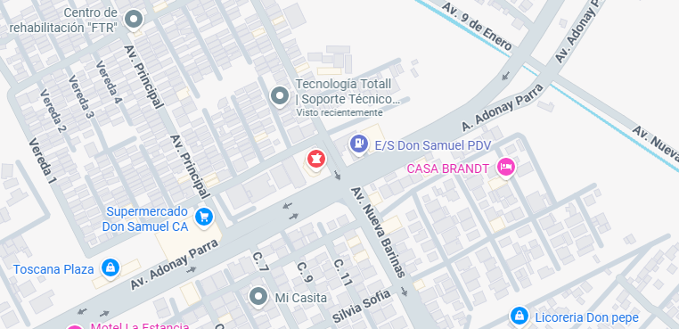
Fuente: Google Maps 2025.

Reseña histórica de la Empresa
Tecnología Total C.A. inició sus operaciones en el año 2020 en la ciudad de Barinas, fundada por el Ing. Franklin España. Desde su sede en la urbanización Don Samuel, la empresa nació como una iniciativa tecnológica joven orientada a resolver las necesidades digitales inmediatas de la localidad.
Surgió con el propósito de apoyar a los emprendedores y a las pequeñas y medianas empresas que requerían modernizar sus procesos pero que no contaban con acceso a grandes firmas de desarrollo. Desde sus inicios, se ha caracterizado por ofrecer un trato cercano y soluciones a la medida en soporte técnico, desarrollo web y aplicaciones, creciendo orgánicamente gracias a la recomendación de sus clientes y a la calidad de su trabajo. Actualmente, se mantiene como una organización en expansión, comprometida con el impulso tecnológico de los nuevos negocios en Barinas.

Misión de la Empresa
Ofrecer soluciones tecnológicas prácticas y accesibles a emprendedores y pequeñas empresas del estado Barinas, brindando servicios de desarrollo de software y soporte técnico que se ajusten a la realidad económica y operativa de cada cliente, facilitando así su entrada y crecimiento en el mundo digital.

Visión de la Empresa
Consolidarnos en el mediano plazo como la referencia de confianza para el sector emprendedor de Barinas en materia tecnológica, siendo reconocidos por nuestra capacidad de respuesta, la funcionalidad de nuestros productos y por crecer de la mano con los negocios locales que asesoramos.

Objetivos de la Empresa

- Crear herramientas web y aplicaciones móviles funcionales que permitan a los pequeños y medianos comerciantes de la zona optimizar sus procesos de venta y gestión.
- Brindar un servicio de soporte técnico eficiente y preventivo que garantice la continuidad operativa de los equipos informáticos de los clientes.
- Implementar soluciones de software escalables y personalizadas que tengan la capacidad de adaptarse a largo plazo según las necesidades del cliente.
Figura 3. Estructura Organizativa de Tecnología Total C.A.

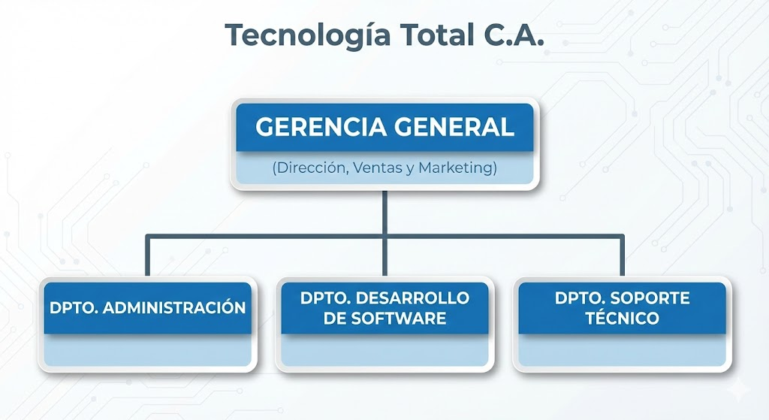
Fuente: Tecnología Total C.A. (2025).

Departamento donde se realizaron las pasantías
El periodo de pasantías Profesionales, se llevó a cabo en el Departamento de Desarrollo de Software, Tecnología Total C.A. – Estado Barinas.

Descripción del Departamento
El Departamento de Desarrollo de Software es la unidad operativa fundamental de Tecnología Total C.A., encargada de la planificación, diseño, construcción e implementación de soluciones digitales. Este departamento funciona como el núcleo creativo y técnico de la empresa, donde se transforman los requerimientos de los clientes en productos funcionales, tales como páginas web, aplicaciones móviles y sistemas de gestión a medida.
En esta área se gestiona el ciclo de vida completo del software, abarcando desde el levantamiento de información y el análisis de requisitos, hasta la programación, pruebas de calidad (QA) y la puesta en marcha de los sistemas. Su enfoque principal es crear herramientas intuitivas que resuelvan problemas reales para los emprendedores y empresas locales.

Misión del Departamento
Diseñar y desarrollar productos de software eficientes, seguros y fáciles de usar, utilizando tecnologías modernas y metodologías ágiles que garanticen la entrega de soluciones personalizadas que cumplan con los estándares de calidad y satisfagan las necesidades operativas de nuestros clientes.

Visión del Departamento

Ser reconocido como el equipo de desarrollo más ágil e innovador de la región, destacándonos por la calidad de nuestro código, la usabilidad de nuestras interfaces y nuestra capacidad para adaptar nuevas tecnologías (como las PWA) a la realidad de los negocios en Barinas.

Objetivo General del Departamento
Desarrollar productos de software integrales y a medida, haciendo uso de tecnologías web y móviles modernas, para satisfacer las necesidades de automatización, gestión y operatividad de los clientes de Tecnología Total C.A.

Objetivos Específicos del Departamento

- Analizar los requerimientos y necesidades tecnológicas de los clientes para definir el alcance y las funcionalidades clave de cada proyecto.
- Documentar los procesos técnicos, especificaciones y diagramas del sistema, garantizando un registro claro de la lógica del software para su futuro mantenimiento.
- Diseñar arquitecturas de software robustas e interfaces de usuario intuitivas (UI/UX) que sirvan como base sólida para la fase de programación.
- Probar los módulos y componentes desarrollados mediante ejecuciones funcionales para detectar errores y asegurar la calidad del producto final.
- Implementar las soluciones tecnológicas en el entorno operativo del cliente, asegurando su correcta puesta en marcha y funcionamiento continuo.

Estructura Organizativa Del Departamento
A continuación, se presenta la estructura interna del Departamento de Desarrollo de Software, la cual se organiza bajo un esquema funcional diseñado para cubrir eficientemente todas las etapas del ciclo de vida del software.
Esta unidad opera bajo la dirección del Jefe de Desarrollo, quien coordina las áreas especializadas de Análisis, Programación y Aseguramiento de Calidad (QA). Cabe destacar que los Pasantes se integran operativamente bajo la supervisión del área de Programación y Desarrollo, brindando apoyo técnico directo en la codificación y mantenimiento de los sistemas, garantizando así un flujo de trabajo dinámico y colaborativo.

Figura 4. Organigrama del Departamento de Desarrollo de Software.

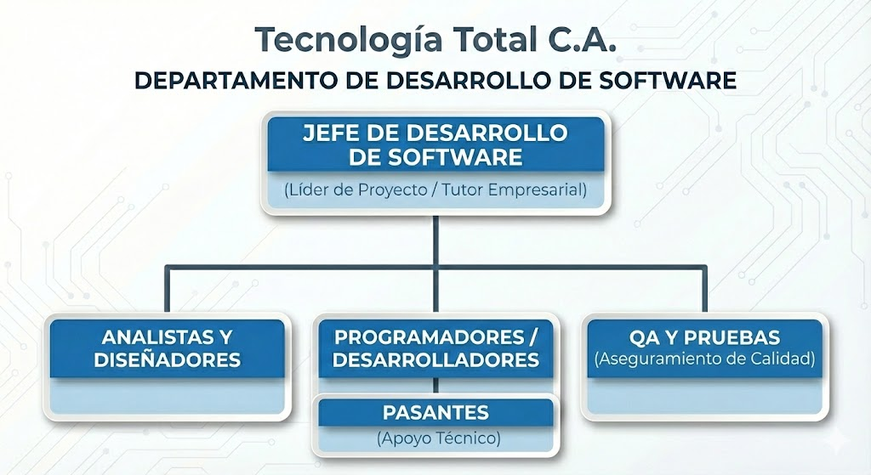
Fuente: Tecnología Total C.A. (2025).

CAPÍTULO II

ACTIVIDADES DE LAS PASANTÍAS

Introducción
Las pasantías profesionales se desarrollan en un periodo establecido dentro del trayecto universitario, una vez que el estudiante ha aprobado la mayor parte de las asignaturas correspondientes al plan de estudios de su carrera. Este espacio académico tiene como finalidad promover actividades prácticas que permitan la aplicación de los conocimientos teóricos y el fortalecimiento de habilidades en un entorno real de trabajo, facilitando así la preparación del estudiante para su futura incorporación al mercado laboral. Además, constituye un requisito fundamental para optar al título de Ingeniero en Informática.
De acuerdo con Zabalza (2003), la pasantía o practicum se define como un periodo de "ruptura con la academia" para inmersión en la realidad profesional, cuyo propósito fundamental es la integración de los conocimientos teóricos con la práctica operativa, permitiendo al estudiante contrastar lo aprendido en el aula con la realidad del campo laboral. Por su parte, Chiavenato (2009) destaca el valor de estas prácticas al señalar que el entrenamiento en las organizaciones es un proceso educativo a corto plazo, aplicado de manera sistemática y organizada, mediante el cual las personas adquieren conocimientos y desarrollan habilidades en función de objetivos definidos, mejorando así su empleabilidad y competencias técnicas.
Tomando en cuenta lo anterior, se entiende que las pasantías representan una etapa clave para aplicar los conocimientos adquiridos a lo largo de la carrera. A través de estas prácticas, el estudiante se enfrenta a situaciones reales que contribuyen al desarrollo de competencias profesionales. En este sentido, el presente informe expone las actividades realizadas durante el período de pasantías, las cuales fueron llevadas a cabo en la empresa Tecnología Total C.A., organización ubicada en la ciudad de Barinas y dedicada a ofrecer soluciones en soporte técnico y desarrollo de software, destacándose por su enfoque en la innovación y el apoyo tecnológico al sector productivo local.
Estas prácticas profesionales se efectuaron bajo la supervisión del tutor empresarial, el Ing. Franklin E. España León, quien proporcionó orientación técnica y formación continua durante las 12 semanas de actividad. Las tareas asignadas se ejecutaron de forma cronológica, respondiendo a las demandas de desarrollo de la Aplicación Web Progresiva y al soporte técnico de la empresa. Paralelamente, el tutor académico cumplió la función de monitorear y guiar el correcto desarrollo de las labores encomendadas, garantizando así el cumplimiento de los objetivos académicos exigidos por la UNELLEZ.

Objetivo General de las Pasantías
Desarrollar las actividades asignadas por el tutor empresarial y el personal del departamento correspondiente, con el fin de adquirir los conocimientos prácticos necesarios que permitan al estudiante prepararse integralmente para el ejercicio profesional en cualquier ámbito laboral una vez obtenido su título.

Objetivos Específicos de la Pasantías
- Aplicar en un contexto real los conocimientos teóricos adquiridos durante la formación académica.
- Desarrollar las tareas requeridas dentro del departamento de manera responsable y oportuna.
- Cumplir con eficiencia las actividades asignadas en los plazos establecidos.
- Contribuir con aportes significativos que favorezcan un desempeño eficaz dentro del área de trabajo.

CRONOGRAMA DE ACTIVIDADES
Cuadro 1. ACTIVIDADES DURANTE EL PERIODO DE PASANTÍAS.

Datos del Tutor Empresarial
Nombres y Apellidos: Franklin E. España León Cédula de Identidad: V- 15.384.893 |  | Nivel Académico: Ingeniero de Sistemas
Tipo de Solicitud
Pasantías: X
Carrera/Profesión/Institución: INGENIERÍA EN INFORMÁTICA, UNELLEZ VPDS. SEDE. | Nombre y Apellido del Estudiante: Febe Madelein Montilva Bravo  Cédula de Identidad:  30.609.455 |  |  |  |  |  | Fecha de Ingreso  06/10/2025  Fecha de Egreso  26/01/2026
UBICACIÓN DEL PASANTE: | TECNOLOGÍA TOTAL – BARINAS – DPTO. DESARROLLO DE SOFTWARE.
 |  |  | 1 | 2 | 3 | 4 | 5 | 6 | 7 | 8 | 9 | 10 | 11 | 12
Aceptación de la empresa Tecnología Total, presentación del personal, y asignación del tutor empresarial
Discusión, elaboración y presentación del cronograma de actividades
Asignación del software a desarrollar (aporte intelectual), levantamiento de información y análisis de requerimientos junto al tutor empresarial
Realización de los diagramas UML para inicio de desarrollo del aporte intelectual

Creación de prototipo del diseño para el aporte intelectual
Reunión con el tutor empresarial para revisar avances del aporte intelectual y estructura de la base
de datos. Mantenimiento de equipos
Se realizaron los primeros formularios validados para el aporte intelectual

Se desarrolló el módulo de reserva de citas médicas y contratación de servicios a domicilio del aporte intelectual
Se realizaron pruebas funcionales de los módulos desarrollados hasta el momento del aporte
intelectual
Se elaboró la documentación técnica del sistema de gestión, y se modificó en el diseño visual
Presentación funcional del sistema al tutor empresarial
Entrega final del Informe de Pasantías y aporte intelectual a los Tutores Académico y Empresarial
Elaboración del informe de pasantías
TÍTULO DEL TRABAJO DE PASANTIAS
APLICACIÓN WEB PROGRESIVA PARA LA GESTIÓN DE SERVICIOS EN LÍNEA DE LA CLÍNICA FUSION MEDICAL, MUNICIPIO BARINAS, ESTADO BARINAS
ACTIVIDADES PLANIFICADAS PARA EJECUCIÓN

Descripción de las Actividades

SEMANA #1:

Desde el 08/10/2025 hasta el 14/10/2025

Durante la primera semana de pasantías, se llevó a cabo el proceso de ingreso a la empresa Tecnología Total, donde se realizó la presentación formal ante el personal y se procedió a la asignación del tutor empresarial, el Ing. Franklin E. España León. En esta fase inicial, se establecieron los primeros acuerdos sobre la normativa interna y se definieron los lineamientos generales para el desarrollo de las actividades dentro del Departamento de Desarrollo de Software.
Ver anexo N. º 1

SEMANA #2:

Desde el 25/03/2025 hasta el 29/03/2025

Esta semana estuvo dedicada a la planificación detallada del periodo de pasantías. En conjunto con el tutor empresarial, se realizó la discusión, elaboración y presentación formal del cronograma de actividades, estableciendo los tiempos y metas para cumplir con las exigencias académicas y de la empresa durante las 12 semanas previstas.
Ver anexo N. º 2

SEMANA #3:

Desde el 01/04/2025 hasta el 05/04/2025

Se definió el aporte intelectual a desarrollar: una "Aplicación Web Progresiva para la gestión de servicios en línea de la clínica Fusion Medical". Durante estos días, se trabajó en el levantamiento de información y el análisis de requerimientos funcionales y no funcionales junto al tutor empresarial, identificando las necesidades críticas de la clínica para garantizar una solución tecnológica adecuada.
Ver anexo N. º 3

SEMANA #4:

Desde el 08/04/2025 hasta el 12/04/2025

Con los requerimientos definidos, se procedió a la fase de diseño del sistema. Se realizaron los diagramas UML (Lenguaje Unificado de Modelado) necesarios para estructurar la lógica del aporte intelectual, incluyendo diagramas de casos de uso y diagramas de clases, sentando así las bases para el inicio del desarrollo del software.
Ver anexo N. º 4

SEMANA #5:

Desde el 22/04/2025 hasta el 26/04/2025

Durante esta semana se llevó a cabo la creación del prototipo de diseño para la Aplicación Web Progresiva (PWA). Se definieron las interfaces de usuario (UI) y la experiencia de usuario (UX), asegurando que la navegación fuera intuitiva y acorde a la identidad visual requerida para la clínica Fusion Medical.
Ver anexo N. º 5

SEMANA #6:

Desde el 29/04/2025 hasta el 03/05/2025

Se realizó una reunión de seguimiento con el tutor empresarial para revisar los avances del diseño y validar la estructura de la base de datos propuesta. Paralelamente a las actividades de desarrollo, se brindó apoyo en el mantenimiento preventivo y correctivo de los equipos computacionales del departamento, como parte de las labores de soporte técnico de la empresa.
Ver anexo N. º 6

SEMANA #7:

Desde el 06/05/2025 hasta el 10/05/2025

Se dio inicio a la codificación del sistema, logrando desarrollar y validar los primeros formularios del aporte intelectual. Se realizaron pruebas de entrada de datos para asegurar la integridad de la información en los módulos iniciales de la aplicación.
Ver anexo N. º 7

SEMANA #8:

Desde el 13/05/2025 hasta el 17/05/2025

Las actividades se centraron en el desarrollo del "Módulo de Reserva de Citas Médicas" y el módulo para la "Contratación de Servicios a Domicilio". Se programaron las funcionalidades principales que permiten a los usuarios agendar y gestionar estos servicios a través de la plataforma web.
Ver anexo N. º 8

SEMANA #9:

Desde el 20/05/2025 hasta el 24/05/2025

Previo a la pausa por vacaciones decembrinas, se realizaron pruebas funcionales exhaustivas de los módulos desarrollados hasta la fecha. Se verificó el correcto funcionamiento del registro de citas y servicios, corrigiendo errores menores para asegurar la estabilidad de la versión preliminar del sistema.
Ver anexo N. º 9

SEMANA #10:

Desde el 27/05/2025 hasta el 31/05/2025

Retomando las actividades de pasantías, se procedió a la elaboración de la documentación técnica del sistema de gestión, incluyendo manuales y diccionarios de datos. Asimismo, se realizaron modificaciones y mejoras en el diseño visual de la aplicación, basándose en el feedback recibido en las pruebas anteriores.
Ver anexo N. º 10

SEMANA #11:

Desde el 03/06/2025 hasta el 07/06/2025

Se llevó a cabo la presentación funcional del sistema completo ante el tutor empresarial. Se demostró el flujo operativo de la Aplicación Web Progresiva, desde el registro de usuarios hasta la gestión de citas y servicios, validando el cumplimiento de los objetivos planteados al inicio del proyecto.
Ver anexo N. º 11

SEMANA #12:

Desde el 10/06/2025 hasta el 14/06/2025

En la semana de cierre, se realizó la entrega final del aporte intelectual tanto al Tutor Académico como al Empresarial exponiendo su funcionalidad y beneficios. Finalmente, se dedicó tiempo a la redacción y culminación del Informe de Pasantías, consolidando toda la información administrativa y técnica para dar por concluido exitosamente el periodo de prácticas profesionales.
Ver anexo N. º 12

CAPITULO III

APORTE INTELECTUAL

Aplicación Web Progresiva Para La Gestión De Servicios En Línea De La Clínica Fusion Medical, Municipio Barinas, Estado Barinas.
Responsable: Febe Madelein Montilva Bravo

Tutor Empresarial: Ing. Franklin España

Empresa: Tecnología Total C.A.
Periodo de Evaluación: 06/10/2025 hasta 26/01/2026

Contenido: En primer lugar, se realizó un diagnóstico del proceso actual de registro y manejo de incidencias docentes dentro del Subprograma de Ingeniería en Informática, identificando debilidades en cuanto a la organización y seguimiento de estos reportes. A partir de ello, y con la aprobación del tutor empresarial, se propuso el desarrollo de un sistema web diseñado para gestionar de manera eficiente las incidencias académicas. Se definieron y estructuraron las funcionalidades esenciales del sistema, incluyendo la creación, clasificación, consulta y seguimiento de reportes digitales, con el objetivo de ofrecer una herramienta tecnológica que facilite la gestión interna del subprograma, beneficiando tanto al personal técnico como a los usuarios académicos involucrados

Firma del responsable:

BARINAS, ENERO DEL 2026

Planteamiento del Problema
En la actualidad, la adecuada gestión de la información académica se ha convertido en una necesidad esencial dentro de las instituciones de educación superior, especialmente con el auge de las tecnologías digitales que permiten mejorar la eficiencia, trazabilidad y acceso a datos relevantes. Sin embargo, en muchos contextos educativos, incluyendo Venezuela, aún persisten limitaciones vinculadas a la falta de herramientas tecnológicas apropiadas para gestionar procesos administrativos y académicos de forma sistematizada.
En el caso de la Universidad Nacional Experimental de los Llanos Occidentales “Ezequiel Zamora” (UNELLEZ), específicamente en el Subprograma de Ingeniería en Informática del Vicerrectorado de Planificación y Desarrollo Social (VPDS), se evidencia la ausencia de un sistema estructurado para registrar, organizar y hacer seguimiento a las incidencias docentes, como reportes de inasistencias, fallos administrativos, problemas técnicos o cualquier otro tipo de situación que afecte la actividad académica.
Actualmente, este tipo de reportes se maneja de manera informal o manual, lo que genera desorganización, pérdida de información y retrasos en la atención oportuna de los casos. Esta situación no solo afecta la operatividad del subprograma, sino que también compromete la capacidad de respuesta ante problemas que inciden directamente en la calidad del proceso formativo.
Ante este escenario, surge la necesidad de diseñar un sistema web para la gestión de incidencias docentes, que permita registrar, consultar, clasificar y hacer seguimiento digital a cada caso reportado por el personal docente. Esta herramienta tecnológica estará orientada a mejorar la eficiencia en la comunicación interna, así como en la toma de decisiones correctivas, garantizando un mayor control y trazabilidad de la información. Además, el sistema incorporará funciones para la gestión de usuarios y niveles de acceso, asegurando que los datos estén disponibles únicamente para el personal autorizado.

Objetivo General
Desarrollar una aplicación web progresiva para la gestión de servicios en línea de la clínica Fusion Medical, Municipio Barinas, Estado Barinas.

Objetivos Específicos

Diagnosticar la situación actual de los procesos para contratación de servicios y citas en la clínica Fusion Medical.

Determinar los requerimientos funcionales y no funcionales de la aplicación web progresiva.

Diseñar una aplicación web progresiva para la gestión de servicios en línea de la clínica Fusion Medical, Municipio Barinas, Estado Barinas.

Justificación de la Investigación
La gestión eficiente de incidencias académicas es un elemento clave para el buen funcionamiento de cualquier departamento universitario, ya que permite el seguimiento oportuno de situaciones que afectan el desarrollo de las actividades docentes. En el Subprograma de Ingeniería en Informática del VPDS Barinas, actualmente no existe una herramienta tecnológica específica que permita registrar, organizar y hacer seguimiento de las incidencias docentes de forma sistematizada. Esta ausencia genera demoras en la atención de los reportes, desorganización en los procesos y pérdida de información relevante.
Ante esta realidad, se plantea el desarrollo de un sistema web como una solución tecnológica que permita automatizar el proceso de gestión de incidencias, mejorando así la eficiencia administrativa, la trazabilidad de los casos reportados y la toma de decisiones correctivas. El sistema facilitará el trabajo del personal administrativo y docente al centralizar la información en una plataforma accesible,

segura y adaptable. Además, este aporte representa una mejora significativa en la calidad de los procesos internos del subprograma, al mismo tiempo que fortalece la cultura organizacional basada en la responsabilidad, la transparencia y el uso de las Tecnologías de la Información y la Comunicación (TIC).

Alcance de la Investigación
El sistema web propuesto estará diseñado específicamente para el Subprograma de Ingeniería en Informática del Vicerrectorado de Planificación y Desarrollo Social (VPDS) de la UNELLEZ, sede Barinas. Su desarrollo busca atender la necesidad de registrar, organizar, clasificar y hacer seguimiento de las incidencias académicas que puedan surgir en el entorno docente, permitiendo una gestión más eficiente, ordenada y transparente. El sistema incluirá funcionalidades que permitirán el ingreso de incidencias con sus respectivos datos, tales como fecha, tipo, descripción, persona involucrada y estatus del caso, así como la posibilidad de realizar búsquedas y filtrados por distintos criterios.
Además, se contempla la incorporación de un sistema de gestión de usuarios con distintos niveles de acceso según su rol, garantizando la seguridad y el control de la información. También se permitirá el seguimiento del historial de cada incidencia, así como la generación de reportes que faciliten el análisis estadístico y la toma de decisiones administrativas. El sistema estará disponible en una plataforma web accesible desde cualquier navegador, lo que facilitará su uso por parte del personal autorizado del subprograma.
En esta primera etapa, su desarrollo estará limitado al ámbito del Subprograma de Ingeniería en Informática, sin embargo, se deja abierta la posibilidad de escalar la herramienta a otras dependencias académicas o administrativas de la universidad en un futuro, adaptándola a las necesidades particulares de cada unidad. De este modo, se busca ofrecer una solución sostenible, funcional y de fácil adopción para la gestión de incidencias dentro del contexto educativo universitario.

Tipo de Investigación
La investigación se enmarca dentro del tipo tecnológico, dado que su propósito principal es diseñar una solución digital que permita mejorar la eficiencia y trazabilidad en el manejo de incidencias académicas dentro del contexto universitario. Este tipo de investigación se centra en la aplicación de conocimientos científicos y técnicos para la creación, optimización y evaluación de herramientas o procesos tecnológicos orientados a la solución de problemas concretos.
Según la Ley Orgánica de Ciencia, Tecnología e Innovación de Venezuela (2001), la investigación tecnológica tiene como finalidad “generar nuevos conocimientos aplicados al diseño, desarrollo y optimización de herramientas y procesos tecnológicos que mejoren la calidad de vida y resuelvan problemas específicos en la sociedad”. En ese sentido, el sistema web propuesto responde a una necesidad operativa concreta del Subprograma de Ingeniería en Informática: gestionar de manera efectiva los reportes, seguimientos y resoluciones de incidencias relacionadas con el personal docente.
De igual forma, Hernández Sampieri, Fernández Collado y Baptista Lucio (2014) explican que la investigación tecnológica se enfoca en aplicar conocimientos ya existentes para producir soluciones útiles que impacten directamente la realidad. En este caso, la aplicación de tecnologías como bases de datos, programación web y diseño de interfaces, permite desarrollar una plataforma que facilita el registro, organización y consulta de incidencias docentes, garantizando así mayor transparencia, accesibilidad de la información y mejor toma de decisiones administrativas.

Metodología de Desarrollo de Software
El Rational Unified Process (RUP), conocido por sus siglas en inglés, es una metodología de desarrollo de software creada y comercializada por Rational Software, una división de IBM. Según Rueda (2006), RUP “es un producto del proceso de ingeniería de software que proporciona un enfoque disciplinado para asignar tareas y responsabilidades dentro de una organización del desarrollo. Su

meta es asegurar la producción de software de alta calidad que resuelve las necesidades de los usuarios dentro de un presupuesto y tiempo establecidos”.
De acuerdo con Rossainz (2022), esta metodología se caracteriza principalmente por estar dirigida por casos de uso, lo que significa que dichos casos especifican los requisitos y guían el diseño, la implementación y las pruebas del sistema. Los casos de uso inician el proceso de desarrollo de software y establecen una trazabilidad clara entre los artefactos generados en las distintas actividades del proceso. Esto permite que el desarrollo sea coherente y enfocado en los objetivos reales del usuario.
Además, RUP promueve un proceso iterativo e incremental, que facilita la gestión y control del proyecto, permitiendo adaptarse a cambios y mejorar el producto a lo largo del desarrollo. Este enfoque es especialmente útil para proyectos donde la precisión en los requisitos y la calidad del software son prioritarios, como es el caso del desarrollo del sistema web para la gestión de incidencias docentes en el Subprograma de Ingeniería en Informática. Así, RUP brinda una estructura sólida que ayuda a cumplir con los tiempos, costos y calidad esperados, asegurando que el sistema se alinee con las necesidades reales de sus usuarios.
Figura 5. Metodología RUP
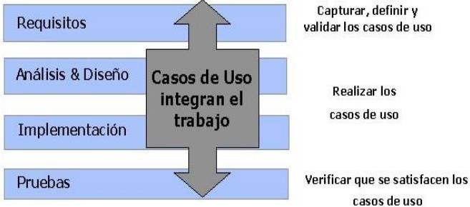

Fuente: Rossainz Mario (2022) Rational Unified Process (RUP)

El Proceso Unificado de Rational (RUP) estructura el desarrollo de software en fases claramente definidas que permiten abordar el ciclo de vida del sistema de

manera progresiva, controlada y adaptativa. Esta metodología proporciona un marco organizado que guía al equipo de desarrollo desde la concepción inicial del proyecto hasta su entrega final, asegurando una gestión eficaz de los riesgos, los requisitos y la calidad del producto. Cada fase cumple un propósito específico dentro del ciclo de vida del sistema, y juntas garantizan que el producto final responda adecuadamente a las necesidades del usuario.
La primera fase, denominada Inicio, se centra en delimitar el modelo de negocio y establecer el alcance del proyecto. En esta etapa se identifican todos los actores involucrados y se definen los Casos de Uso fundamentales, que representan aproximadamente el 20% del sistema completo. También se elabora un plan de negocio que permite determinar los recursos necesarios, así como evaluar la viabilidad técnica y económica del desarrollo.
Seguidamente, en la fase de Elaboración, se realiza un análisis detallado del dominio del problema, se establecen las bases de la arquitectura del sistema y se refina el plan del proyecto. Durante esta etapa se desarrolla un prototipo arquitectónico inicial que debe incluir los Casos de Uso críticos definidos anteriormente. Este prototipo debe evolucionar gradualmente en las próximas fases, y al mismo tiempo, evidenciar que los riesgos principales han sido mitigados o eliminados.
La tercera etapa, denominada Construcción, tiene como objetivo principal completar la funcionalidad del sistema a través de iteraciones incrementales. En esta fase se lleva a cabo la implementación completa de los requisitos, integrando y probando todos los componentes del sistema para generar una versión del producto que sea funcional, estable y aceptable desde el punto de vista del cliente.
Por último, la fase de Transición consiste en poner el sistema en funcionamiento en el entorno del usuario final. Esto implica distribuir el producto, realizar pruebas de aceptación, completar la documentación, capacitar a los usuarios y ejecutar actividades relacionadas con la configuración, instalación y optimización del uso del sistema. Esta etapa busca garantizar que el producto sea

comprendido, utilizado correctamente y cumpla con las expectativas para las cuales fue diseñado.

Primera Fase. Inicio
Durante la fase de Inicio se estableció el alcance y la estructura básica del sistema, considerando su impacto institucional y funcionalidad prioritaria. Esta etapa se enfocó en delimitar el modelo del negocio, identificando los principales actores, definiendo los Casos de Uso fundamentales. El sistema está diseñado principalmente para facilitar la gestión de denuncias realizadas por los estudiantes hacia docentes en situaciones de irregularidad académica o comportamiento inadecuado. Entre las incidencias que podrán ser reportadas se incluyen: inasistencias injustificadas, maltrato verbal o psicológico, abuso sexual, omisión de calificaciones, y otros tipos de maltrato docente. Esto establece un canal formal, sistemático y seguro de comunicación entre los estudiantes y la coordinación académica.
Asimismo, en esta etapa también se identificó un solo perfil con acceso total, el jefe de subprograma, quien cumple doble rol: revisa denuncias y actúa como administrador del sistema. Los estudiantes tendrán acceso a las funcionalidades de denuncia y consulta de su propio historial. El sistema incluirá además un sistema de notificaciones, de manera que tanto el jefe como el estudiante sean alertados de los cambios importantes en tiempo real, por ejemplo, cuando se presenta una nueva denuncia o cuando se marca como resuelta.
Además, se estableció el alcance funcional del sistema. Esta etapa tuvo como objetivo identificar a los actores clave, definir los Casos de Uso más relevantes, se identificaron dos actores principales: el estudiante, quien será el encargado de registrar las incidencias relacionadas con problemas en el ámbito docente (como inasistencias, incumplimiento de evaluaciones o irregularidades administrativas), y el jefe de subprograma, quien tendrá acceso a la plataforma para revisar, gestionar, clasificar y dar solución a dichas denuncias. Además, se contempla un administrador del sistema, quien gestionará el registro de docentes en el sistema.

Figura 6. Caso de Uso Sistema de Incidencias Docente
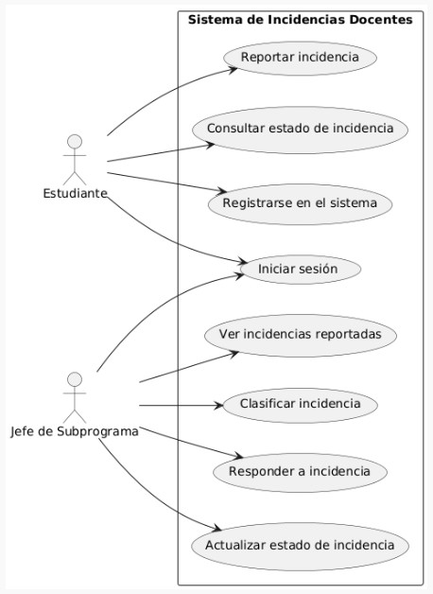

Fuente: Mendez (2025)

Segunda Fase. Elaboración
En la segunda fase del modelo RUP, denominada Elaboración, se llevó a cabo un análisis más profundo del dominio del problema con el objetivo de comprender completamente las necesidades funcionales y no funcionales del sistema. En este

contexto, se definieron con mayor precisión los flujos de trabajo, roles involucrados (estudiante, jefe de subprograma) así como las interacciones clave entre los actores y el sistema.
Durante esta etapa, se establecieron las bases de la arquitectura del sistema, definiendo aspectos fundamentales como la estructura cliente-servidor, la separación entre lógica de negocio, capa de presentación y persistencia de datos, y el uso de tecnologías web compatibles con el entorno institucional. Para ello, se optó por un enfoque modular que permitirá escalar o modificar componentes del sistema sin comprometer su estabilidad.
También se desarrolló un prototipo arquitectónico inicial centrado en los Casos de Uso críticos, tales como el registro de denuncias por parte de los estudiantes, la revisión y clasificación de incidencias por el jefe de subprograma, y la consulta del estado de la denuncia por parte del estudiante. Este prototipo se construyó utilizando herramientas de desarrollo web como HTML, CSS, JavaScript, PHP y MySQL para el manejo de datos, cumpliendo con los principios de accesibilidad y simplicidad de uso.
Además, se refinaron los detalles del plan de proyecto, ajustando tiempos de desarrollo, recursos humanos disponibles (tutor empresarial, personal de apoyo técnico y académico), y se incorporaron mecanismos para la gestión de riesgos, enfocándose especialmente en posibles fallas de conectividad, limitaciones del servidor de la institución y manejo seguro de los datos personales de los usuarios. Gracias al prototipo inicial, se comprobó la viabilidad técnica de las funcionalidades críticas y se mitigaron los riesgos más relevantes antes de continuar con la construcción completa del sistema.

Figura 7. Modelo Entidad Relación Sistema de Incidencias Docente
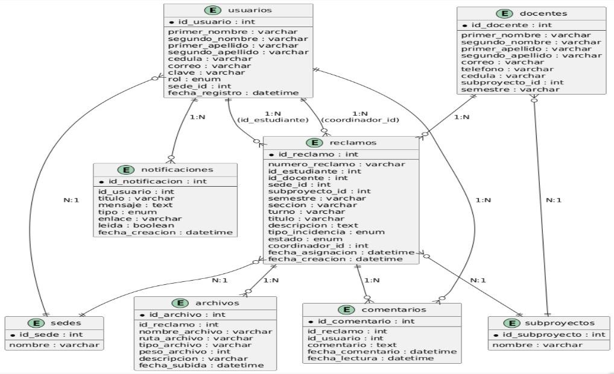

Fuente: Mendez (2025)

Figura 8. Modelo Relacional Sistema de Incidencias Docente
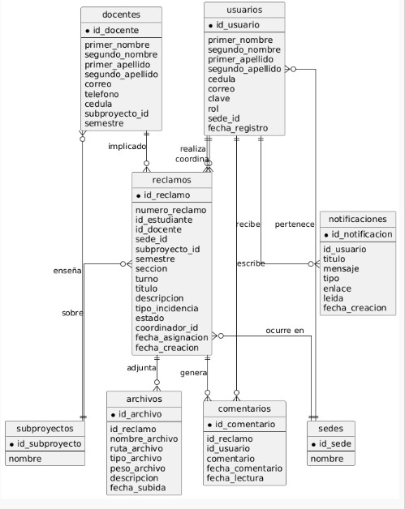

Fuente: Mendez (2025)

Figura 9. Diccionario de Datos Sistema de Incidencias Docente
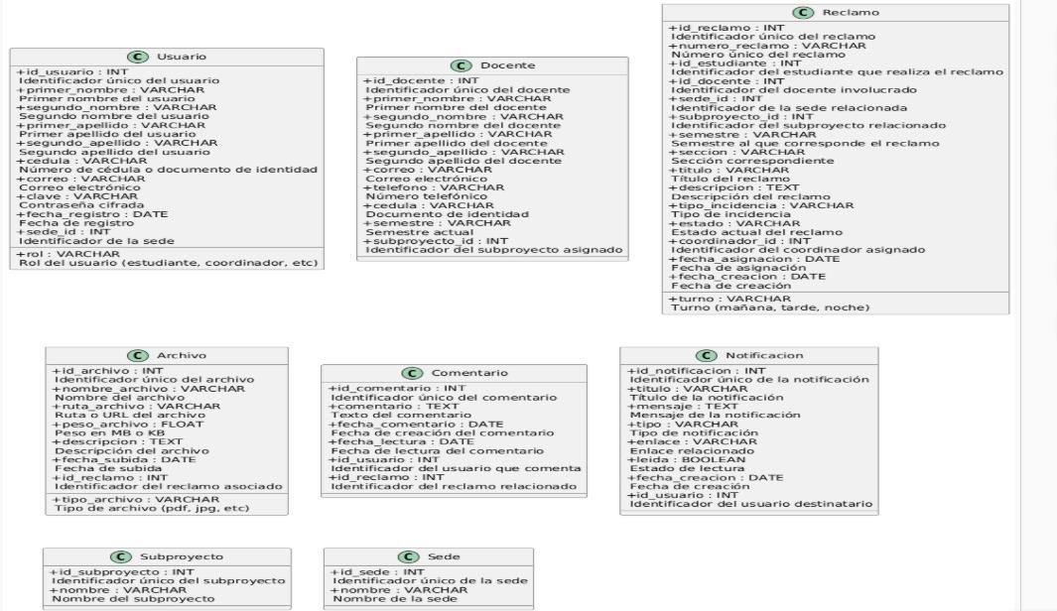

Fuente: Mendez (2025)

Tercera Fase. Construcción
En esta etapa de Construcción, se llevó a cabo la codificación y ensamblaje de los distintos módulos del sistema de denuncias, siguiendo los casos de uso y el diseño arquitectónico previamente definidos. Cada componente fue implementado cuidadosamente para asegurar su correcto funcionamiento e integración con el resto del sistema.

A continuación, se presentan capturas de pantalla de la interfaz de usuario, donde se puede observar la experiencia del jefe de Subprograma al gestionar procesos en el sistema. Además, se incluyen fragmentos del código fuente que ejemplifican la lógica detrás de las funcionalidades principales, evidenciando el cumplimiento de los requisitos y la calidad del desarrollo.
Figura 10. Conexión a la Base de Datos
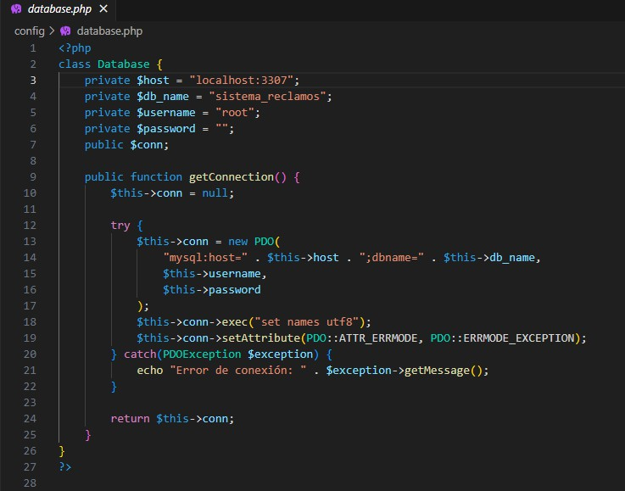
Fuente: Mendez (2025)

Figura 11. Fragmento de Código PHP Asignación de Reclamo
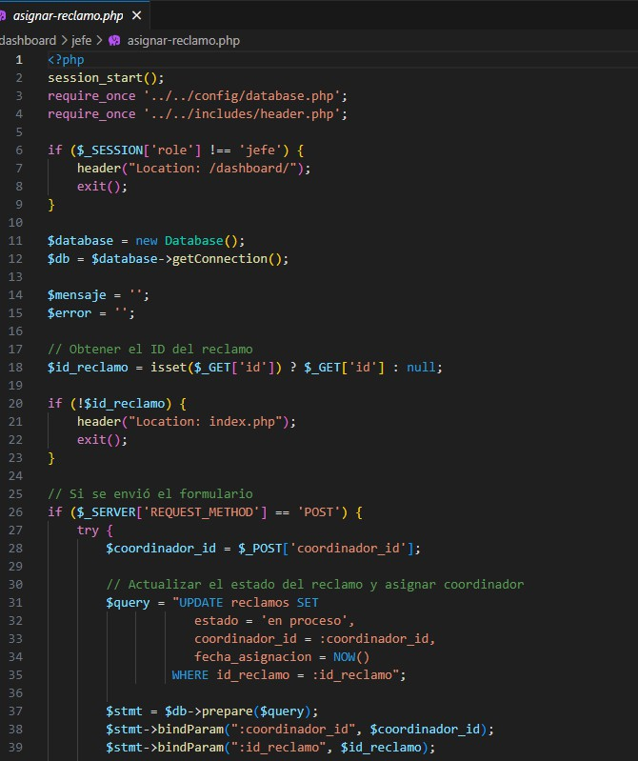
Fuente: Mendez (2025)

Figura 12. Interfaz Dashboard Jefe de Subprograma
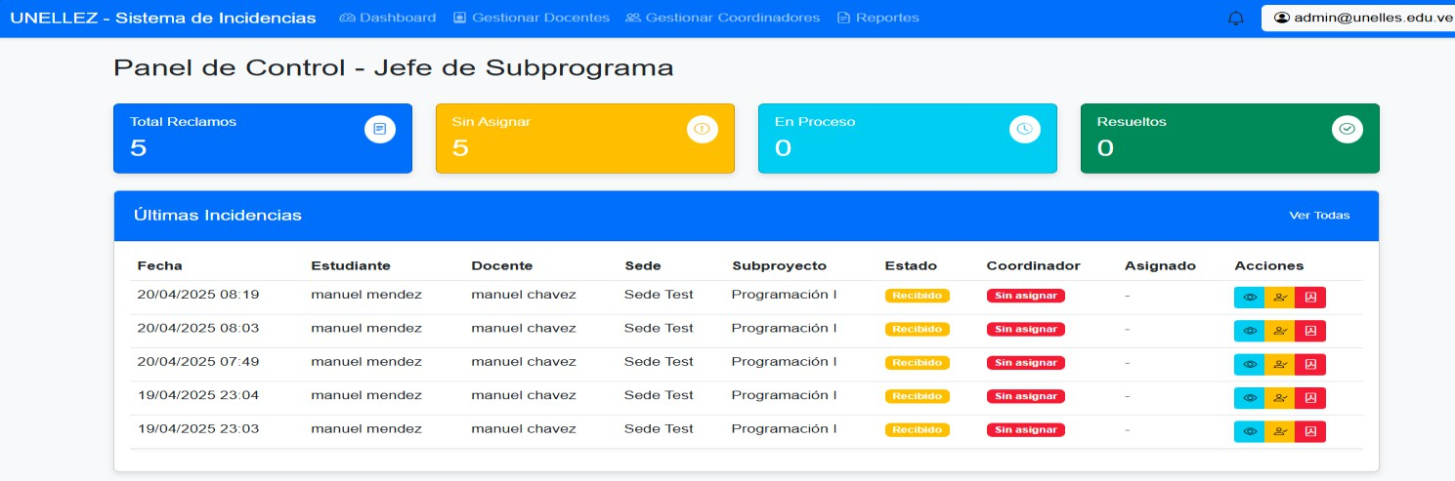
Fuente: Mendez (2025)

Figura 13. Interfaz Gestión de Docentes
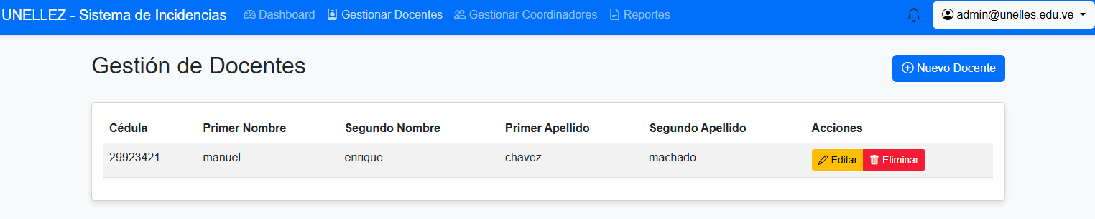
Fuente: Mendez (2025)

Figura 14. Interfaz Gestión de Reportes
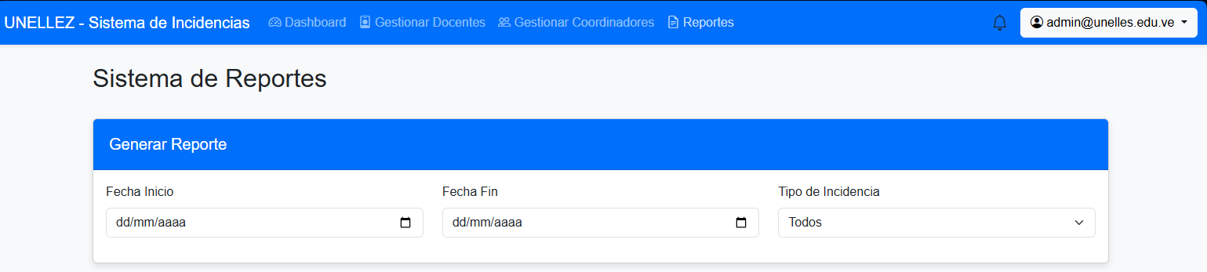
Fuente: Mendez (2025)

Cuarta Fase. Transición
En esta fase final se completó la preparación del sistema para su implementación definitiva, instalándolo principalmente en el equipo ubicado en el Subprograma de Ingeniería en Informática. El objetivo fue someter el sistema a pruebas exhaustivas en un entorno real para validar su funcionamiento y desempeño bajo condiciones de uso habituales. Asimismo, se proporcionó una inducción dirigida al jefe del subprograma, con la finalidad de facilitar la correcta operación, mantenimiento y solución de posibles inconvenientes. De esta manera, se asegura que el sistema esté plenamente operativo y sea utilizado eficazmente por sus usuarios finales.

Glosario de Términos
Archivo Adjunto: Documento, imagen u otro tipo de archivo que puede ser subido al sistema por los usuarios como soporte o evidencia dentro de un reclamo.
Docente: Profesor mencionado en un reclamo. Aunque no interactúa directamente con el sistema, puede estar relacionado con la incidencia reportada por el estudiante.
Estado del Reclamo: Fase en la que se encuentra el trámite de un reclamo. Puede variar entre recibido, en proceso, derivado, resuelto o cerrado.
Estudiante: Usuario del sistema que tiene la facultad de registrar reclamos, adjuntar evidencias y hacer seguimiento a sus solicitudes.
Interfaz: Parte visual del sistema con la que el usuario interactúa. Comprende menús, formularios, botones, alertas y demás elementos gráficos.
Jefe de Subprograma: Autoridad académica responsable de recibir, evaluar y tomar decisiones sobre los reclamos presentados por los estudiantes. Tiene funciones administrativas dentro del sistema.

CAPITULO IV

CONCLUSIÓN Y RECOMENDACIONES
La experiencia adquirida durante el periodo de pasantías profesionales realizadas en la Universidad Nacional Experimental de los Llanos Occidentales Ezequiel Zamora (UNELLEZ), específicamente en el Subprograma de Ingeniería en Informática, representó una valiosa oportunidad para integrar los conocimientos teóricos adquiridos a lo largo de la carrera con el entorno práctico y profesional. Este proceso permitió no solo el fortalecimiento de habilidades técnicas en el área de desarrollo de software, sino también la comprensión del entorno institucional, sus dinámicas administrativas y las necesidades reales que surgen en la gestión académica.
En este contexto, se llevó a cabo el desarrollo del Sistema de Gestión de Incidencias Docentes, orientado a facilitar el proceso de recepción, evaluación y seguimiento de reclamos por parte de los estudiantes del subprograma. El sistema desarrollado responde a una necesidad concreta: optimizar la comunicación entre los estudiantes y el equipo académico, mejorar la trazabilidad de los reclamos y ofrecer un canal eficiente para la resolución de conflictos o irregularidades dentro del proceso académico. Con su futura implementación, se promueve una mayor transparencia y organización en los procedimientos administrativos internos.
La ejecución satisfactoria de este proyecto ha contribuido al desarrollo personal y profesional, consolidando competencias en análisis, diseño y desarrollo de sistemas, al tiempo que aporta una solución tecnológica con impacto positivo dentro de la institución. Se agradece a la universidad y al personal del subprograma por el acompañamiento, la confianza y la oportunidad brindada para poner en práctica los conocimientos adquiridos, marcando un paso más hacia la formación como ingeniero en informática.

Recomendaciones
Se recomienda al Subprograma de Ingeniería en Informática mantener y fortalecer los programas de pasantías, permitiendo que los estudiantes continúen aplicando sus conocimientos en escenarios reales, lo que resulta esencial para su

formación profesional. Asimismo, se sugiere continuar con las pruebas y el uso del Sistema de Gestión de Incidencias Docentes, a fin de identificar posibles mejoras y adaptaciones que respondan a nuevas necesidades que puedan surgir en el contexto académico. Es conveniente evaluar la posibilidad de extender este sistema a otras áreas o subprogramas dentro de la universidad, lo cual permitiría una gestión más eficiente de los reclamos o solicitudes estudiantiles en toda la institución.
Asimismo, También es importante establecer una rutina de mantenimiento y actualización del sistema, asegurando su correcto funcionamiento, estabilidad y seguridad a lo largo del tiempo. Además, se recomienda elaborar y conservar una documentación técnica y de usuario clara, que facilite su comprensión, uso y futuras mejoras tanto por parte del personal como de nuevos desarrolladores.
Por otro lado, es fundamental que la UNELLEZ refuerce su infraestructura tecnológica, dotando a las oficinas y laboratorios con los recursos necesarios para el desarrollo, prueba y despliegue de soluciones informáticas. Esto incluye tanto hardware como conectividad de red y herramientas de software. Asimismo, se sugiere fomentar políticas que incentiven la innovación y el desarrollo de proyectos tecnológicos internos, brindando a los estudiantes un espacio óptimo para el crecimiento profesional y el aporte a la comunidad universitaria mediante soluciones prácticas y adaptadas a sus procesos.

REFERENCIAS BIBLIOGRAFICAS
Arias, F. (2006). El proyecto de investigación. Introducción a la metodología científica. Caracas, Venezuela: Episteme. https://abacoenred.org/wp- content/uploads/2019/02/El-proyecto-de-investigación-F.G.-Arias-2012-pdf- 1.pdf
Hernández Sampieri, R., Fernández Collado, C., & Baptista Lucio, M. P. (2014). Metodología de la investigación (6.ª ed.). México: McGraw-Hill. https://www.esup.edu.pe/wp- content/uploads/2020/12/2.%20Hernandez,%20Fernandez%20y%20Baptist a-metodología%20Investigacion%20Cientifica%206ta%20ed.pdf
Ley Orgánica de Ciencia, Tecnología e Innovación. (2001). Gaceta Oficial de la República Bolivariana de Venezuela, 37.291.
https://siteal.iiep.unesco.org/sites/default/files/sit_accion_files/ley_organica_ de_ciencia_tecnologia_e_innovacion.pdf
Sánchez de Mantrana, Mirna. (2005). El aprendizaje en contextos laborales reales: el caso de las pasantías de los estudiantes universitarios. Educere, 9(30), 345-357. Recuperado en 17 de noviembre de 2024, de http://ve.scielo.org/scielo.php?script=sci_arttext&pid=S13164910200500030 0010&lng=es&tlng=es
Portal UNELLEZ. (n.d.). https://unellez.edu.ve/portal/index.php?unellez=1&mu=a

Rational Unified Process (RUP). (2020). Buap. Recuperado 19 de enero de 2025, de: https://www.cs.buap.mx/~rossainz/IngSwII_Cruzada/3_Diapositivas/4_Unid ad2_R UP.pdf
Chacón, J. C. R. (2006). Aplicación de la metodología RUP para el desarrollo rápido de aplicaciones basado en el estándar J2EE. Guatemala:(tesis de grado) para obtener el título de ingeniería en ciencias y sistemas-

Universidad de San Carlos de Guatemala. http://biblioteca.usac.edu.gt/tesis/08/08_0308_CS.pdf
Sobre la universidad. (s. f.). Portal UNELLEZ. Recuperado 17 de noviembre de 2024, de https://unellez.edu.ve/portal/index.php?unellez=1&mu=a

Anexos

SEMANA #1:
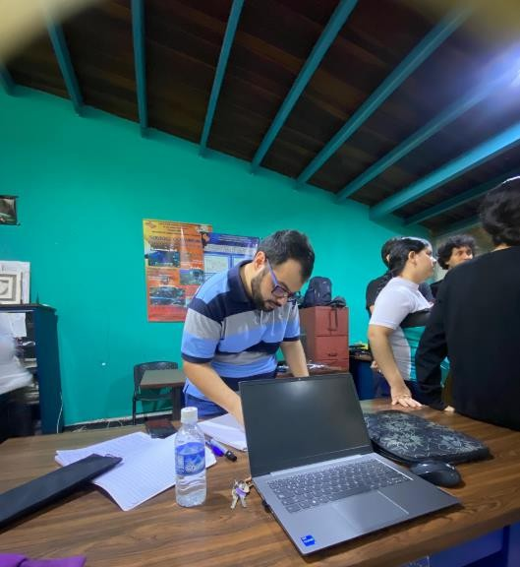

SEMANA #2:
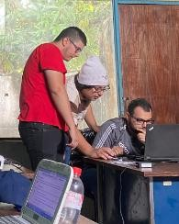

SEMANA #3:
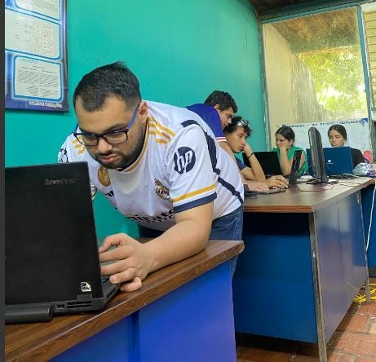

SEMANA #4:
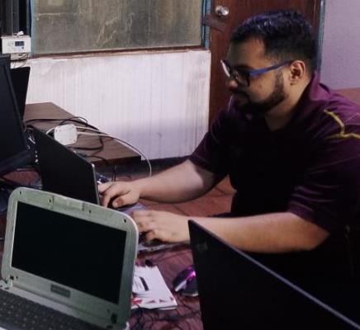

SEMANA #5:
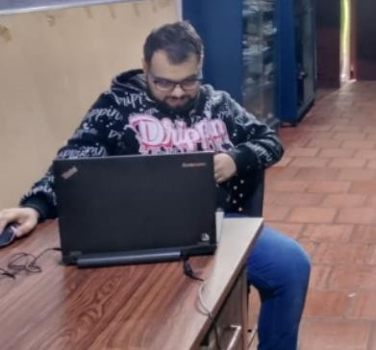

SEMANA #6:
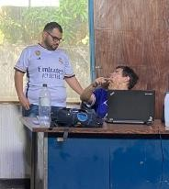

SEMANA #7:
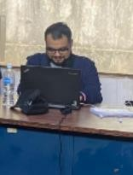

SEMANA #8:
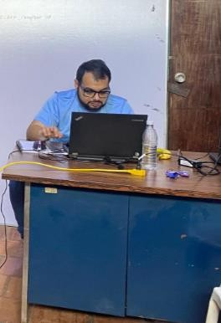

SEMANA #9:
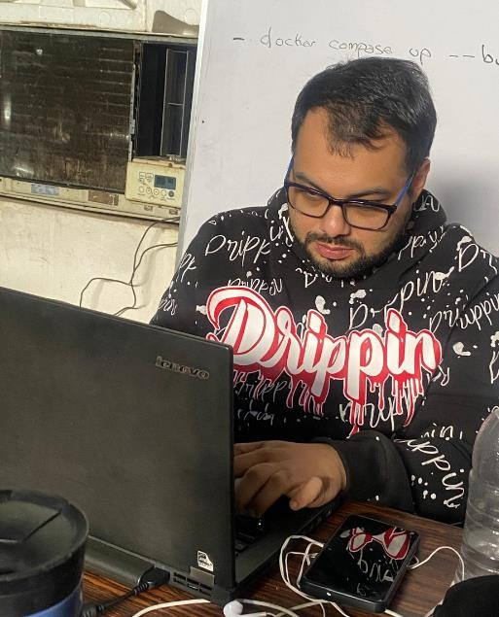

SEMANA #10:
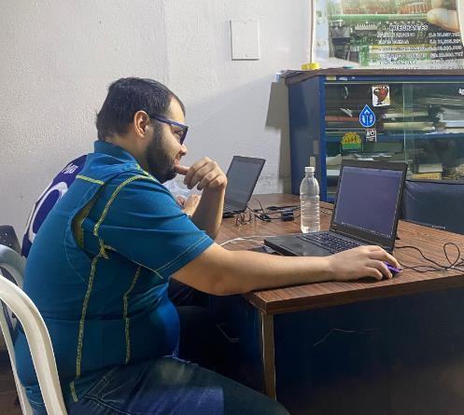

SEMANA #11:
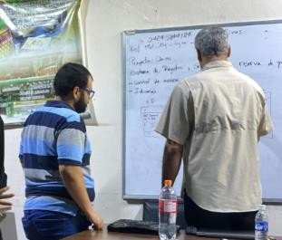

SEMANA #12:
